KH,AK-15.10. OBOJI DESETICE I JKADINICE ZADANOG BROJA.
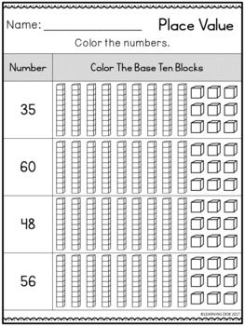

KH,AK 15.10. NAPIŠI BROJEVE OD 1 DO 100 KOJI NEDOSTAJU U TABLICI.
